**暨南大学本科实验报告专用纸**

课程名称 算法分析与设计实验 成绩评定

实验项目名称 整数规划问题 指导教师 李展

实验项目编号 实验X 实验项目类型 综合性 实验地点

学生姓名 张印祺 学号 2018051948

学院 信息科学技术 系 计算机科学 专业 网络工程

实验时间 2020 年 4 月 29日

1. 问题描述

考虑下面的整数线性规划问题：

$$maxΣ_{i=1}^{n}c_{i}x_{i}$$

s.t. $Σ_{i=1}^{n}a_{i}x_{i} ≤b$; $x_{i}为非负整数，1≤i≤n$

1. 算法思路

这题显然是一个完全背包问题。可以把b看成背包容量，xi为物体i的数目，ai为物体i的体积，最终要求 $maxΣ_{i=1}^{n}c_{i}x_{i}$。这个问题非常类似于 01 背包问题，所不同的是每种物品有无限件。也就是从每种 物品的角度考虑，与它相关的策略已并非取或不取两种，而是有取 0 件、取 1 件、取 2 件直至装不下为止。可以得到状态迁移方程：

$$F\left[i,v\right]=max⁡\{F\left[i-1,v\right], F\left[i, v-Ci\right]+vi\}$$

由此方程得到程序。

1. 流程图



1. 测试结果

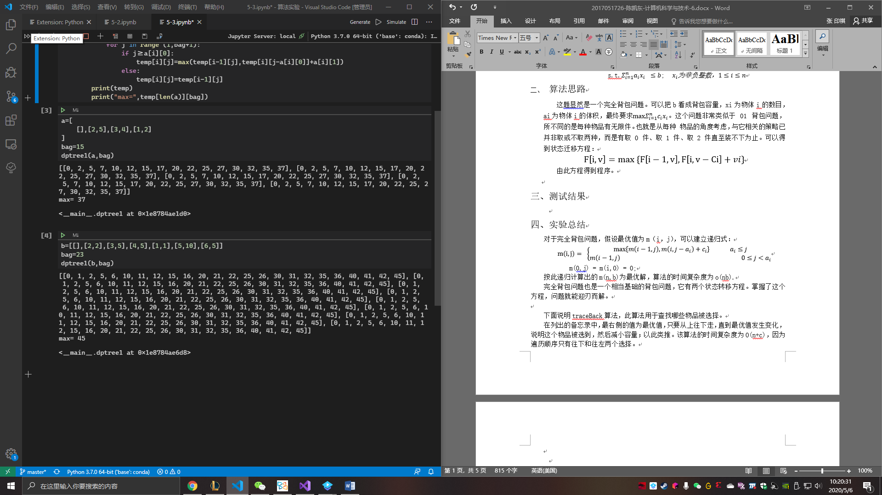

1. 实验总结

对于完全背包问题，假设最优值为m（i，j），可以建立递归式：

$$m\left(i,j\right)= \left\{\begin{aligned}\max\left\{m\left(i-1,j\right), m\left(i, j-a_{i}\right)+c_{i}\right\} a_{i}≤j \\ m\left(i-1,j\right) 0≤j<a_{i}\end{aligned}\right.$$

m(0,j) = m(i,0) = 0;

按此递归计算出的m(n,b)为最优解，算法的时间复杂度为O(nb).

完全背包问题也是一个相当基础的背包问题，它有两个状态转移方程。掌握了这个方程，问题就能迎刃而解。

下面说明dptree1类，此算法用于查找哪些物品被选择。

在列出的备忘录中，最右侧的值为最优值，只要从上往下走，直到最优值发生变化，说明这个物品被选到，然后减小容量；以此类推。该算法的时间复杂度为O(n+c)，因为遍历顺序只有往下和往左两个选择。

这里提供思路二：

由于本题是一道特殊的0-1背包问题，我们可以计算出每个物品单位质量的价值，用空瓶填物的思想先装石头，后装沙子，再灌水。

我们先装单位价值最大的物品，装至无法装入后，装剩余空间内可装的单位价值最大的物品，依次递推，可以得出最大值。

六、附录 （程序代码）

'''

bag=bag_bulk

a=[weight,value]

'''

class dptree1:

    def __init__(self,a:list,bag:int):

        temp=[[0]*(bag+1)]*(len(a)+1)

        for i in range (1,len(a)):

            for j in range (1,bag+1):

                if j>=a[i][0]:

                    temp[i][j]=max(temp[i-1][j],temp[i][j-a[i][0]]+a[i][1])

                else:

                    temp[i][j]=temp[i-1][j]

        print(temp)

        print("max=",temp[len(a)][bag])

#测试用例：

a=[

    [],[2,5],[3,4],[1,2]

]

bag=15

dptree1(a,bag)

b=[[],[2,2],[3,5],[4,5],[1,1],[5,10],[6,5]]

bag=23

dptree1(b,bag)